Preparació
- Partim d’una maquina nova i volem fer les divisions necessàries per acomodar dos particions que acomodaran dos “OS” Windows i mes endavant Linux amb un “dual- boot”.
- Creació de particions en un disc Windows. Dins del sistema Windows es crea una partició addicional D:\ on d depositant les imatges de les nostres MVsm creades en VirtualBox. El projecte demana la instal·lació de dos Linux Debian 13, cada MV farà un rol diferent, 1) Debian 13 CLI install, sense Desktop Graphic Interface, allotjarà els nostres servidors Apache & Nginx 2) Debian 13 GUI Insatall, farà de client.
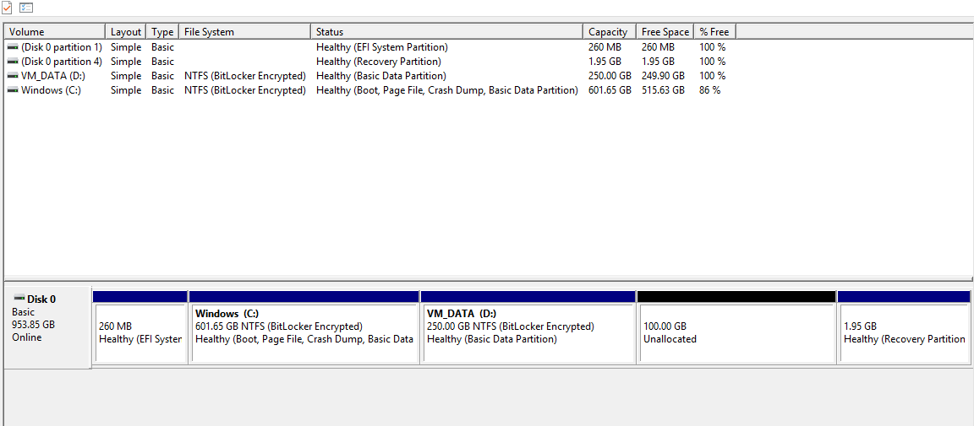
Instal·lacio de una VirtualBox :
0 – Instal·la VirtualBox i Extension Pack
Escollim el software adient i les seves extensions. He instal·lat VirtualBox a l’ordinador de casa tal com indiquen les instruccions. S’ha creat la carpeta MV25-26 al disc on desaré totes les màquines virtuals del curs.
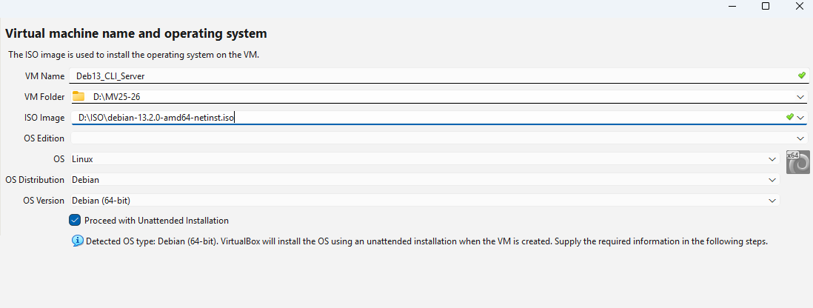
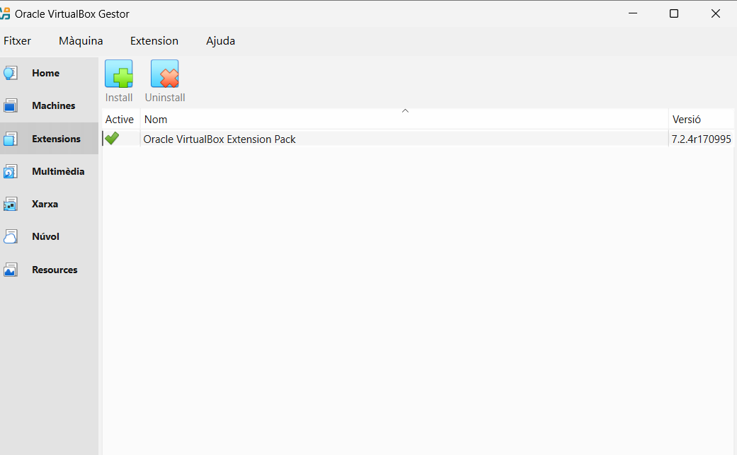

Exercici 1
- Quina diferència hi ha entre la versió d’imatge d’instal·lació petita (la que ocupa menys MegaBytes, també coneguda com a netinst), Una imatge d’instal·lació completa, la versió Live i la imatge pel núvol?
• Imatge petita / netinst:
ISO petita que conté només l’instal·lador i paquets bàsics. La resta de paquets es descarreguen d’Internet durant la instal·lació.
• Imatge d’instal·lació completa:
ISO gran amb la majoria de paquets a dins. Es pot instal·lar el sistema complet sense accés a Internet.
• Versió Live:
Arrenca un Debian “en viu” des de l’USB/DVD sense instal·lar-lo al disc. Des d’aquesta sessió es pot provar el sistema i, opcionalment, instal·lar-lo.
• Imatge pel núvol:
Imatge preparada per a plataformes de núvol (OpenStack, etc.). Porta configuracions específiques per a entorns virtualitzats al núvol.
- Descarrega aquesta iso de debian. Quina de les anteriors versions és?
He descarregat la imatge debian-13.2.0-amd64-netinst.iso, que correspon a la versió petita / netinst.

- Instal·la una Màquina Virtual amb VirtualBox amb debian CLI i una altra amb windows Client (Pots fer servir la iso/màquina de l’exercici Anterior i farem 2 particions de 150 GB instal·larem W11 a la 1a partició).
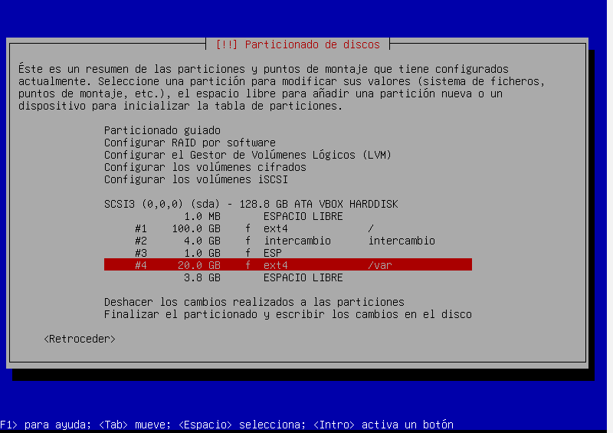
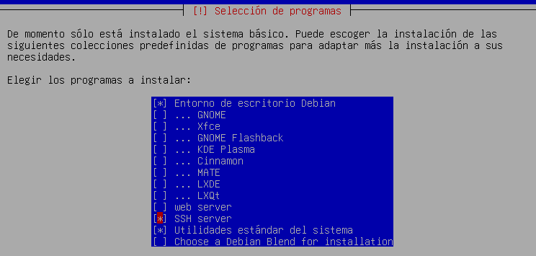

- El Nom de les màquines a virtualBox serà DebXX i WinXX (on XX és el número de versió)

- El nom de l’usuari seran LesTevesInicials i el pasword user a les 2 màquines.

- A debian l’usuari root tindrà com a password root. El nom de màquina serà machine.

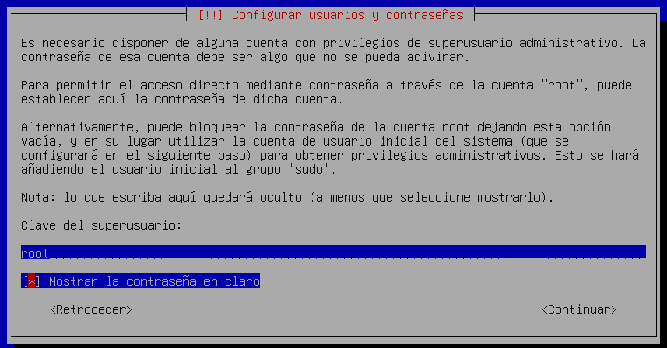

- A windows, l’usuari administrador tindrà el password P@ssw0rd i el nom de màquina serà MV- LesTevesInicials (segurament l’hauràs de canviar un cop hagis fet la instal·lació)
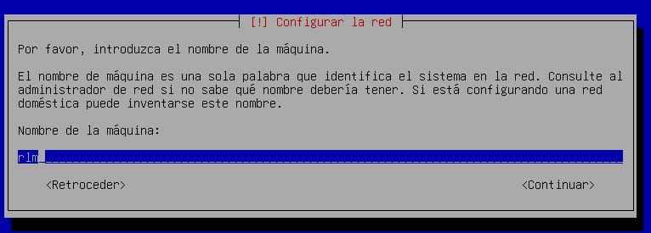
- Abans de crear un snapshot a cada màquina virtual crida al professor per veure el tema llicències i petites configuracions prèvies

- Crea un clone la MV debian que es digui DebGUI. Obre aquesta MV, fes login com a root i executa la comanda tasksel, quan aparegui la interfície instal·la l’escriptori gnome

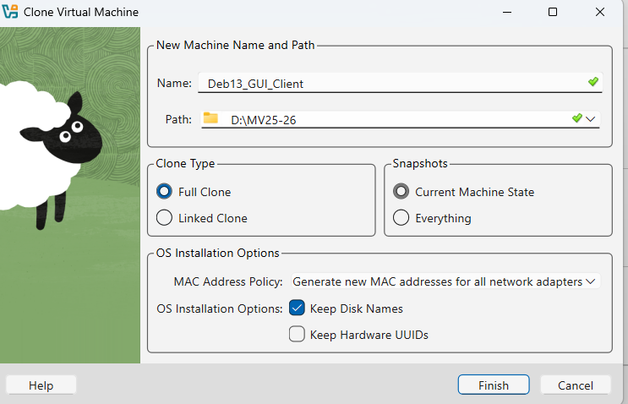

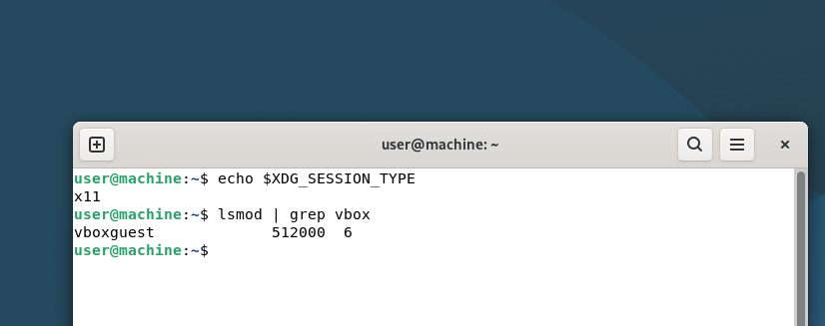

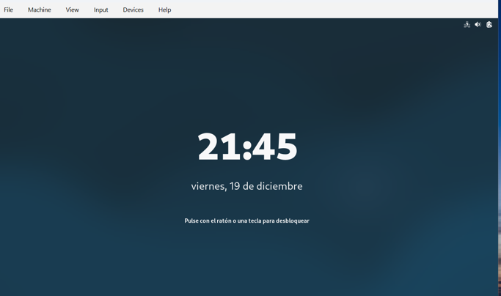
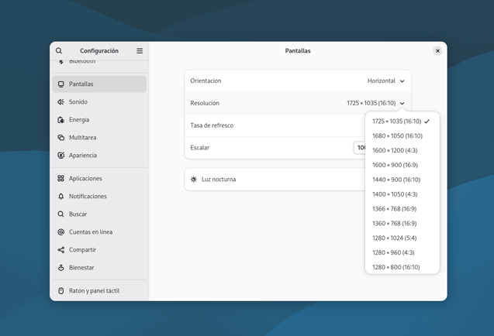

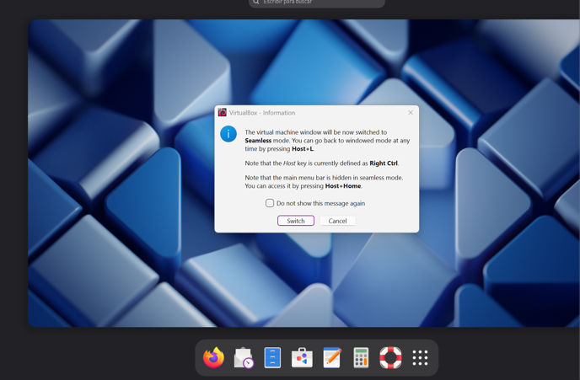
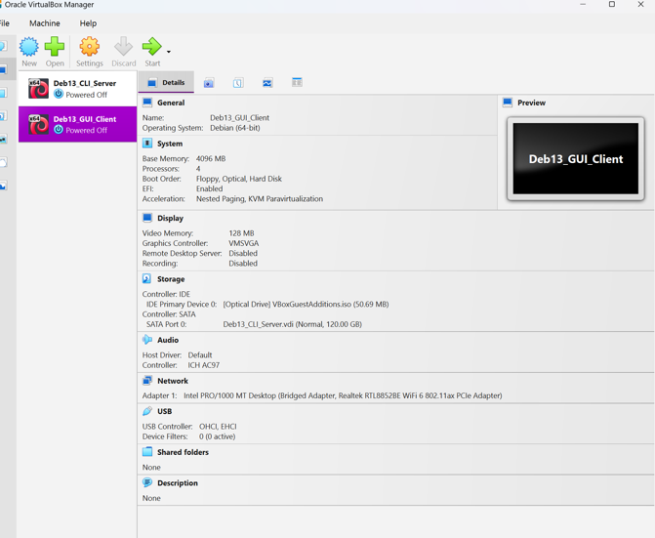
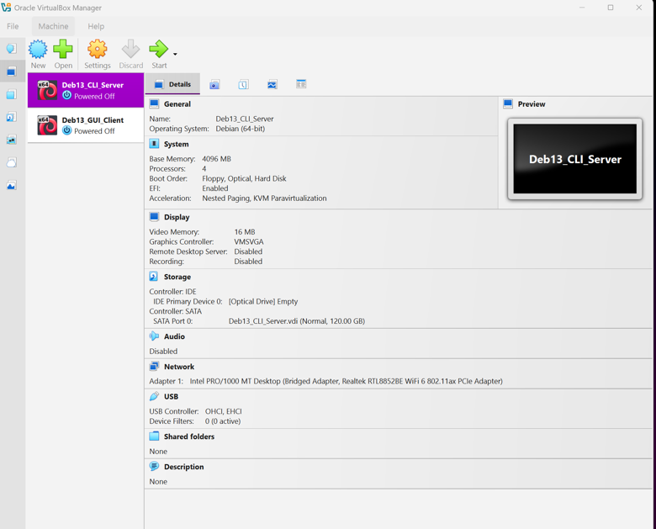

Resum :
Característiques MV Debian:
núm. CPUs: 2
RAM_: 4096
Mida disc: 350 GB (hem de crear una partició /boot/efi d’1GB, una partició swap de 4gb, una partició de 150 per instal·lar l’arrel / i la resta la deixem sense formatar (espai lliure)
Tipus de disc: Dinàmic Àudio: Deshabilitat USB: 1.0
usuaris a Debian →
LesTevesInicials:user
root:root

